第十九讲 不定方程
我们把未知数的个数多于方程的个数、且未知数受到某些限制（整数、正整数）的方程（组）称之为不定方程（组）。
通常不定方程（组）问题有三种类型：
（1）判断不定方程（组）是否有解；
（2）求不定方程（组）的解；
（3）计算不定方程（组）的解的个数。
本讲主要学习二元一次不定方程（组）、基本二次型不定方程的解法和处理不定方程问题的一些常用知识和方法。
A类例题
例1．求不定方程11x+15y=7的整数解。
分析 注意到(11,15)=1，则存在惟一的一对整数u，v，使得11u+15 v=1，x=7u、y=7v就是方程的一组特解，整数u，v可以通过观察试验得到，也可以用转辗相除法求得。若t是整数，则x=7u+15t，y=7v－11t也是方程的解。可以证明方程11x+15y=7的每一个整数解都能化为这种形式，x=7u+15t，y=7v－11t，(t∈Z)是方程的一般解，称为通解。
解 ∵ (11,15) | 7, ∴ 方程有解。
∵15=11×1+4，11=4×2+3，4=3×1+1。
∴ 11×(-4)+15×3=1,即11×(-28)+15×21=7,
故方程的解为：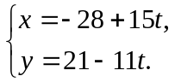（t为任意整数）。
说明 求不定方程ax+by=c的整数解，先看(a，b) | c是否成立，不成立则方程无整数解，成立则可以先求方程的一组特解，然后写出方程的通解。[来源:Zxxk.Com]
链接 对于二元一次不定方程ax+by=c, a，b，c∈Z，ab≠0有下述结论：(1)方程有整数解的充分必要条件是： (a，b) | c；
(2)若方程组有一组正整数解x₀，y₀，则它的所有正整数解可表示为：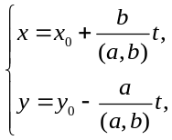 (其中t∈Z)
——通常可以在方程两边同时除以(a，b)，使得x，y的系数互质。
(3) 若(a，b)=1,且x₀，y₀为不定方程ax+by=c的一个解，则方程的一切解都可以表示成：
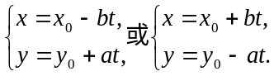( t∈Z)。
其中(x₀，y₀)是方程ax+by=c的一个特解，t是任意整数。
(4) n元一次不定方程a₁x₁+ a₂x₂+…+ a_{n}x_{n}=c(a₁,a₂,…,a_{n},c∈Z)
有解的充分必要条件是 (a₁,a₂,…,a_{n}) | c。

例2．求不定方程2x+3y+5z=15的正整数解。[来源:Zxxk.Com]
分析 比例1的方程多一个未知数，可以判断方程有整数解，若求方程的整数解，可以考虑令w=2x+3y，先求不定方程w+5z=15的整数解，再把w的每一个值代入2x+3y = w求解方程。一般情况可以参考链接。但这里求的是方程的正整数解，x，y，z的可取值范围较小，如z只能取1、2两个值，可先考虑范围后讨论求解。
解 因为(2,3,5)=1，所以方程有整数解。
令u=x+2z,得2u+3y+z=15,
故z=15-2u-3y,x=u-2z=5u+6y-30,其中u,y是任意整数，且x>0,z>0,
即5u+6y-30>0,………①
15-2u-3y>0,………②
由上述两式消去u得：-3y+15>0,
从而0<y<5,即y=1,2,3,4.
当y=1时，由①，②解得＜u＜6，
故u=5,从而由2u+3y+z=15，z=2，故x=1。即有解x=1，y=1，z=2。
当y=2时，同理得u=4，x=2，z=1。即有解x=2，y=2，z=1。
当y=3或4时，满足①，②的整数u不存在。
于是不定方程的正整数解为：(1,1,2),(2,2,1)。
说明 请读者先讨论z的取值范围，分别在z取1或2时解二元不定方程。另外建议用链接的方法先求出正整数解，而后再求正整数解。
链接 解n元一次不定方程a₁x₁+ a₂x₂+…+ a_{n}x_{n}=c时，可先顺次求出(a₁,a₂)=d₂，(d₂,a₃)=d₃，…(d _{n-1}, a_{n})=d_{n}。若d_{n} c，则方程无解；若d_{n} | c，则方程有解，作方程组
a₁x₁+ a₂x₂=d₂t₂，
d₂t₂+ a₃x₃=d₃t₃，
……
d_{n-2}t _{n-2}+ a _{n-1}x _{n-1}=d _{n-1}t _{n-1}，
d _{n-1}t _{n-1}+ a _{n}x _{n}=c。
求出最后一个方程的一切解，然后把t _{n-1}的每一个值代入倒数第二个方程，求出它的一切解，再把t _{n-2}的每一个值代入倒数第三个方程，求出它的一切解，…，这样做下去即可得到方程的一切解。
例3．解不定方程组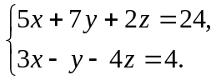
分析 两个方程可以消去未知数z，得到关于x，y的方程，解二元一次不定方程，把解代入方程组中的一个，求出z的解即可。
解 由消去z得：
13x+13y=52,即x+y=4.
观察得方程x+y=4的一个特解是x₀=0,y₀=4.
故其通解为：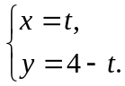(t是整数)
代入5x+7y+2z=24得z=-2+t,
故原方程的通解为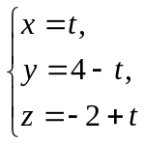(t是整数)。
说明 对于m个n元一次不定方程组(m<n)成的方程组，可以消去m－1个未知数，从而也消去了m－1个不定方程式，将方程组转化为一个n－m+1元的一次不定方程。
例4．求满足方程2x²+5y²=11(xy－11)的正整数数组(x，y)。
分析 二次不定方程，常考虑分解因式或配方。[来源:学科网ZXXK]
把方程2x²+5y²=11(xy－11)中含有未知数的项移到等号的左边，常数移到等号右边，分解因式。
解 移项并对方程右边进行因式分解得：
(2x－y) (x－5y)=－11²。于是有：
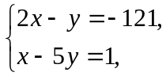或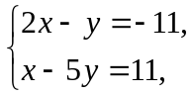或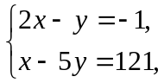或
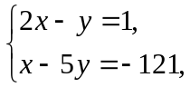或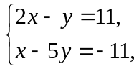或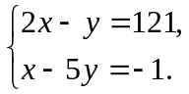
分别求解，其中的正整数解只有一组(x，y) =(14，27)。

例5．求不定方程14x²－24 xy+21y²+4x－12y－18=0的整数解。
链接 二次或高次不定方程的常见解法
1．因式分解法：对方程的一边进行因式分解，另一边作质因式分解，然后对比两边，转为求解若干个方程组；
2．不等式估计法：构造不等式关系，确定不定方程中某些未知数的范围，再分别处理；
3．无限递降法：若关于正整数n的命题P(n)对某些正整数成立，设n₀是使P(n)成立的最小正整数，可以推出：存在n₁∈N*，使得n₁＜n₀并且P(n₁)成立，适合证明不定方程无正整数解。
分析 怎样对右边的多项式分解因式？
注意到24²－4×14×21=24(24－49)＜0，可知右边的二次多项式不能分解因式，故尝试配方。
解 原式变形为：2(x－3y+1)²+3(2x－y)²=20，
故 3(2x－y)²≤20， 即平方数(2x－y)²≤4，
当 (2x－y)²=0，1时，(x－3y+1)²=10或2(x－3y+1)²=17，
均不可能，故(2x－y)²=4，从而 (x－3y+1)²=4，
由此得方程有唯一整数解：（1，0）。
说明 配成平方和的形式可以构造不等式，估计未知数的范围。
情景再现
1．求不定方程17x+40y=280的整数解。
2．求不定方程50x+45y+36z=10的整数解。
3．解不定方程6x+15y+21z+9w=30。
4．设p为奇素数，试求 + = 的正整数解。
5．求不定方程x²－5xy+6y²－3x+5y－11=0的整数解。
B类例题
例6．方程x²+y=x²y－1000的正整数解为 。
分析 三次的不定方程，但也可以分解因式求解。另外注意到其中y是一次的，可以用x的分式表示y。
解1 原方程即 x²y－x²－y－1000=0，。
即 (x²－1)(y－1)=1001，所以 (x－1)(x+1)(y－1)=7×11×13，
要使正整数x，y满足方程，只能取x=12，使x－1=11，x+1=13。
故原不定方程的正整数解为x=12，y=8，即（12，8）。
解2 原方程变形为：y==1+=1+。
因为x，y是正整数，所以(x－1)与(x+1)都是1001的约数，只能取x－1=11，x+1=13即x=12。
故原不定方程的正整数解为x=12，y=8，即（12，8）。
说明 处理不定方程时要根据具体的情况分析，灵活运用方法。
例7．证明方程x²+y²－19xy－19=0无整数解。
分析 方程可以变形为x²+y²=19xy+19，左边是两个整数的平方和，右边是19的倍数。
证明 方程变形为x²+y²=19xy+19，
∵ x²+y²=19xy+19≡0(mod19)，
而 x²≡a(mod19)，y²≡b(mod19)，[来源:Zxxk.Com]
其中a，b可以取0，1，4，9，16，6，17，11，7，5。
∴ 当a≠0或b≠0时，x²+y²≡0(mod19)不成立，
∴ a = b = 0，∴ x≡0(mod19)，y≡0(mod19)，
设 x= 19m，y= 19n，m，n∈Z，
则方程变为 19m²+19n²=19²mn+1（*），等式的左边是19的倍数，右边被19除余1，方程（*）无整数解，则原方程也无整数解。
说明 如果不定方程F(x₁，x₂，…,x_{n})=0有整数解，则对任意m∈N*，其整数解(x₁，x₂，…，x_{n})满足F(x₁，x₂,…,x_{n})=0(modm)。利用这一必要条件，可以探究不定方程整数解的存在性。
本题也可以考虑运用Guass定理：
一个正整数n可表示为两个数平方之和的充要条件是n的4k+3型素因子（如果有的话）出现的幂次一定是偶数；
引理：设p是4k+3型的素数，则x²+1≡0(modp)没有整数解。
例8．求方程x²+y²=z²中0<z<10的所有互质的正整数解。
分析 勾股方程的正整数解是勾股数。
解 方程x²+y²=z²适合x＞0，y＞0，z＞0，(x,y)=1，y是偶数的一切正整数解可表示为：x=a²－b²，y=2ab，z= a²+b²，
这里a＞b＞0，(a，b)=1，且a，b是一奇一偶两个整数。
故a²+b²＜10，a＞b＞0，，从而a=2，b=1,故x=3，y=4，z=5。
∴ (x，y，z)= (3，4，5)或(x，y，z)= (4，3，5)。
说明 对于方程x² + y²= z²，如果(x，y)=d，则d² | z²，从而只需要讨论(x，y)=1的情形，此时易知x，y，z两两互素。这种两两互素的正整数组(x，y，z)称为方程的本原解。
例9．设p为质数，a，n∈N *，并且2^{p}+3^{p} =a^{n}。证明：n = 1。
分析 从最小的质数2开始分析，从中寻找规律。当p=2时，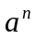=2²+3²=13，则n=1；当p=3时，=2³+3³=35，则n=1；当p=5时，=2⁵+3⁵=275=25×11，则n=1，……
证明 当p=2时，=13，故n=1;
当p＞2时，质数p为奇数，=2^{p}+3 ^{p} =5(2^{p-1}－2^{p-2}×3+…+3^{p-1})，
故5 | 2^{p}+3^{p}，若n＞1，则有5 | (2^{p-1}－2^{p-2}×3+…+3^{p-1})，
注意到A=2^{p-1}－2^{p-2}×3+…+3^{p-1}≡2^{p-1}+2^{p-1}+…+2^{p-1}≡p×2^{p-1}(mod5)，
故5 | p×2^{p-1}，从而5 | p，结合p为质数，知p=5，
此时=5²×11，与n＞1矛盾。所以命题成立。
说明 在归纳过程中，可以发现总是5的倍数，且只有p=5时，是25的倍数，从而在式子上找到答案。
情景再现
6．试证：不定方程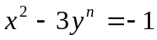(n是正整数)没有正整数解。
7．设a,b,c,d为正整数，ab=cd。证明：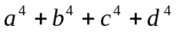不是素数。
8．求所有的整数对(x,y),使得x³=y³+2y²+1。
C类例题
例10．证明不定方程x² + y²=3(z² + w²)没有非零整数解。
分析 无穷递降法
解 注意方程x² + y²=3(z² + w²)的特点，若(x，y，z，w)是方程的非零解，则(|x|，|y|，|z|，|w|)也是方程的非零解，不妨设(x₀，y₀，z₀，w₀)为方程的非零解，其中x₀≥0，y₀≥0，z₀≥0，w₀≥0，x₀+y₀+z₀+w₀＞0，
则 x₀² + y₀²=3(z₀² + w₀²)≡0(mod3)，
∵ x₀² + y₀²≡0(mod3)，∴ x₀²≡0(mod3)， y₀²≡0(mod3)，
∴ x₀≡0(mod3)， y₀≡0(mod3)， ∵∵
设 x₀=3x₁，y₀=3y₁，则3(x₁² + y₁²)= z₀² + w₀²≡0(mod3)，
同理 z₀≡0(mod3)， w₀≡0(mod3)，
设 z₀=3z₁，w₀=3w₁，则可得x₁² + y₁²=3(z₁² + w₁²)，说明(x₁，y₁，z₁，w₁)也是方程x² + y²=3(z² + w²)的非负非零解，其中x₁≥0，y₁≥0，z₁≥0，w₁≥0，且x₀+y₀+z₀+w₀＞x₁+y₁+z₁+w₁＞0；继续以上过程，可得到一系列的非负非零解，使得x₀+y₀+z₀+w₀＞x₁+y₁+z₁+w₁＞…＞x_{n}+y_{n}+z_{n}+w_{n}＞…＞0。而且上述过程可以进行无限次，于是就有无限项的严格递减的正整数数列
x₀+y₀+z₀+w₀，x₁+y₁+z₁+w₁，…，x_{n}+y_{n}+z_{n}+w_{n}，…
这是不可能的，因为x₀+y₀+z₀+w₀=m是一个有限大的正整数，数列后一项至少比前一项小1，则x_{m}+y_{m}+z_{m}+w_{m}≤0，
所以方程x² + y²=3(z² + w²)没有非零整数解。
说明 无限递降法论证的核心是设法构造出方程的新解，使得它比已选择的解“严格地小”，由此产生矛盾。
例11．证明：边长为整数的直角三角形的面积不能是平方数。
分析 反证法
解 假设结论不成立，在所有面积为平方数的勾股三角形中选取一个面积最小的，设其边长为x<y<z，且Error: Reference source not foundxy是平方数。则必有(x,y)=1。因为x²+y²=z²，故存在整数a>b>0,a,b一奇一偶，(a,b)=1，使得（不妨设y是偶数）：x=a²－b²，y=2ab，z= a²+b²。
由于Error: Reference source not foundxy =(a-b)(a+b)ab是平方数，而知a-b,a+b,a,b两两互素，故它们都是平方数，即：a=p²，b=q²，a+b=u²，a－b=v²。
所以u²－v²=2q²，即(u－v)( u+v)= 2q²。
因u,v是奇数，易知(u－v，u+v)= 2，于是u－v和u+v中有一个是2r²，另一个是(2s)²，而q²=4r²s²。另一方面，由a=p²，b=q²，a+b=u²，a－b=v²得：p²= a=( u²+v²)= [( u+v)²+( u－v)²]= [(2r²)²+(2s)⁴]= r⁴+ s⁴。
所以，以r²，2s²，p为边的三角形都是直角三角形，其面积等于r²×2s²是平方数，但 (rs)²==＜(a²－b²)ab =Error: Reference source not foundxy，
于是构造出一个面积更小的勾股三角形，矛盾！
例12．a是一个给定的整数，当a为何值时，x，y的方程y³+1=a(xy－1)有正整数解？在有正整数解时，求解该不定方程。
分析 分类讨论
解 若有质数p | x³、p | xy－1,则p | x,从而p | 1，矛盾。所以(x³，xy－1)=1。所以xy－1 | y³+1,当且仅当xy－1 | x³(y³+1)。
因为x³(y³+1)= (x³y³－1) + (x³+1)，显然xy－1 | x³y³－1,[来源:学&科&网Z&X&X&K]
所以xy－1 | y³+1，当且仅当xy－1 | x³ +1。
(1)若y=1,则a=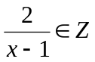.所以x=2或x=3,a=2或1。
(2)类似地，若x=1，则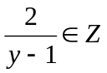.所以y=2或y=3,a=9或a=14.
(3)由于有条件，不妨设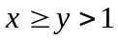.
若x=y,则a=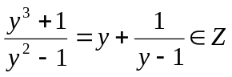,所以x=y=2,a=3.
若x>y，则因为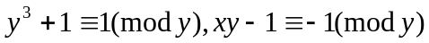，
所以存在b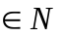，使得：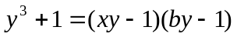。
所以by-1=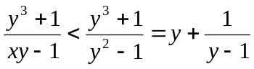,by-1<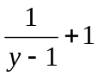.
因为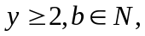所以必有b=1.所以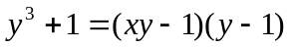。
故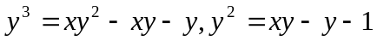.
所以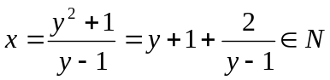。所以y=2或y=3。
当y=2时，x=5;当y=3时，x=5.对应的a为1或2。
由条件知x=2,y=5;以及x=3,y=5也是原方程的解，对应的整数a是14或9。
综上，当a=1、2、3、9、14时，原不定方程有正整数解，它们分别是：（3，1），（5，2）；（2，1），（5，3）；（2，2）；（1，2），（3，5）；（1，3），（2，5）。
情景再现
9．求证：若n7(mod8),则n不能表示为3个平方数的和。
10．求不定方程组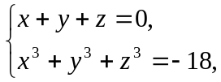的整数解。
11．对整数n，用f(n)表示n²+2被4除的余数，
证明方程x² +(－1)^{y}f(z)=10y没有整数解。
习题21
1．求不定方程7x-15y=31的解。
2．求不定方程组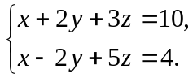的解。
3．求不定方程5x-14y=11的正整数解。
4．求方程x²－dy²=1(d＜－1)的非负整数解。
5．求不定方程4x²－4xy－3y²=21的正整数解。
6．求不定方程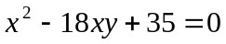的正整数解。
7．将一个四位数的数码相反顺序排列时为原来的4倍，求原数。
8．求不定方程3x+2y+8z=40的正整数解。
9．证明：对任意整数a,b，5a≥7b≥0,方程组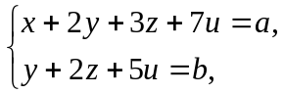有非负整数解。
10．是否存在正整数x,y,z,u,v,使得其中每一个都大于200，并且x²+ y²+ z²+ u²+ v²= xyzuv－65。
11．求不定方程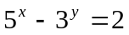的正整数解。

“情景再现”解答：
1．(17,40)=1, ∵40=17×2+6，17=6×2+5，6=5×1+1。
∴ 1=6－5×1=6－(17－6×2)×1=(40－17×2)×3－17，
即40×3－17×7=1，∴ 17×(－280×7)+40×3×280=280,
∴ 方程17x+40y=280的整数解是(－1960+40t，840－17t)，t∈Z。
∵ (50,45)=5,(5,36)=1,故方程有解。
原方程化为：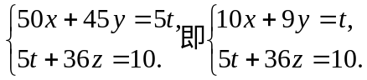
这里t是参数，在第一个方程中，将t看作常量，
在第二个方程中将t看作变量，
分别解得：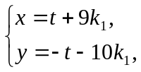和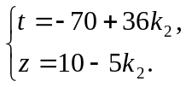
这里k₁，k₂是任意整数，消去t得方程的通解：
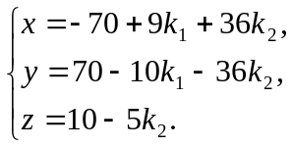
3．原不定方程化为：2x+5y+7z+3w=10.
因为(2,5)=1,(1,7)=1,(1,3)=1,所以原不定方程有解，且方程化为：
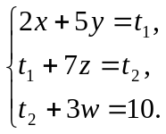这里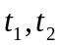是参数，在方程的左边将它们看成变量，在方程的右边将它们看成常量，分别解之得：
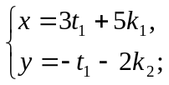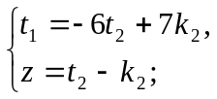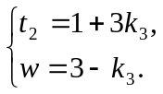
这里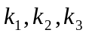是任意整数，
消去得原不定方程的解为：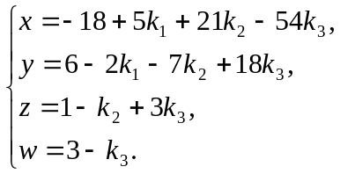
4．去分母得2xy=p(x+y)，即 4xy－2px－2py+p²= p²，
所以 (2x－p)( 2y－p)= p²，因为p为奇素数，所以(x，y)= (p，p)，
或(x，y)= (，)，或(x，y)= (，)。
5．原方程变为：(x－2y)(x－3y)+(x－3y)－4(x－2y)=11,
所以（x－2y+1）(x－3y－4)=7.
所以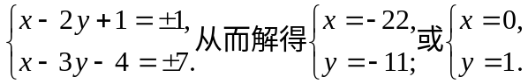
故方程的整数解为(－22，－11)、(0，1)。
6．证明：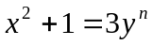可得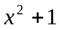是3的倍数。
将x=3k,x=3k+1,x=3k+2代入知：皆不是3的倍数。
故原不定方程无解。
7．证明：由ab=cd得：a=us,b=vt,c=vs,d=ut,其中u,v,s,t都是正整数。因此=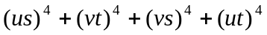
=(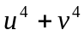)(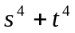)不是素数。
8．注意到：当y>0或y<-3时，均有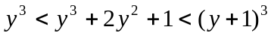，此时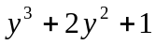不是完全立方数，故原方程无解。
考虑y=0,-1,-2,-3 的情形，分别代入得：方程的全部整数解为：
（-2，-3），（1，-2），（1，0）。
9．假设n可以表示为x，y，z的平方和，即x² + y²+ z²=n≡7(mod8)，
则x，y，z中必有一奇数。
不妨设x是奇数，则x²≡1(mod8)，从而有y²+z²≡6(mod8)，即y，z同奇同偶。
若y，z同奇时，则显然不成立；若y,z同偶，则由y≡4(mod8)，矛盾。
故假设不成立，即n不能表示为3个平方数的和。
10．解：由原方程组中x+y+z=0得z=-(x+y),代入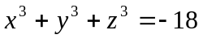得:xy(x+y)=6,故xyz=-6,x、y、z都是6的约数，并且只有一个是负数，从而得其整数解为：x=-3,y=2,z=1。
“习题21”解答：
1．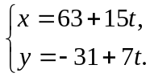(t为整数)。
2．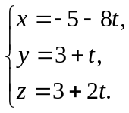(t为整数)。
3．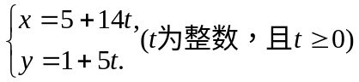。
4．当y≠0时，x²－dy²＞1，方程x²－dy²=1(d＜－1)无非负整数解，当y=0时，x² =1，则x=1，所以方程的非负整数解为x=1,y=0。
5．由4x²－4xy－3y²=21得：(2x+y)(2x-3y)=21,故解为：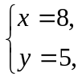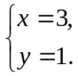
6．由得：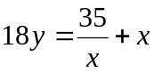，x是35的约数，得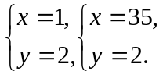。
7．设原数为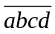,依题意得方程：4=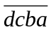.
因为两个数的位数相同，故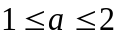，且a为偶数，故a=2.
由题意得：d只能为9或8，但d=9不可能，因为方程左边的个位数为6，而右边个位数为2，故d=8.从而32+40c+400b=2+10b+100c,
即13b-2c=-1.观察法得b=1,c=7，故所求原数为2178。
8．显然此方程有整数解.先确定系数最大的未知数z的取值范围，因为x,y,z的最小值为1，所以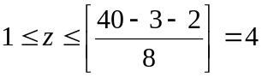.当z=1时，原方程变为：3x+2y=32.即y=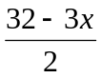.
由上式知：x是偶数，且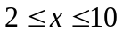，故方程有5组正整数解，分别为：
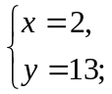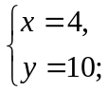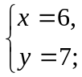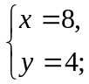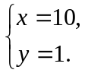
当z=2时，原方程变为：3x+2y=24,即y=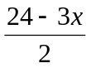.
故方程有3组正整数解：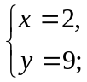 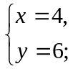 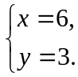
当z=3时，原方程变为：3x+2y=16,即y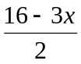.
故方程有2组正整数解：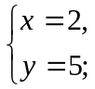 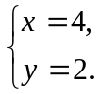
当z=4时，原方程变为：3x+2y=8,即y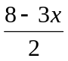.
故方程有1组正整数解：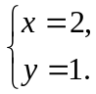
故原方程有11组正整数解(见下表所列):
x | 2 | 4 | 6 | 8 | 10 | 2 | 4 | 6 | 2 | 4 | 2
y | 13 | 10 | 7 | 4 | 1 | 9 | 6 | 3 | 5 | 2 | 1
z | 1 | 1 | 1 | 1 | 1 | 2 | 2 | 2 | 3 | 3 | 4

9．略证：令u=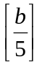,由5a≥7b≥0知，v=b-5u只能是0，1，2，3，4中的一个.由条件a-7u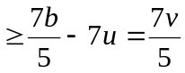.
当v=0时，取y=z=0,x=a-7u,则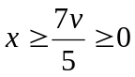;
当v=1时，取y=1,z=0,x=a-7u-2,则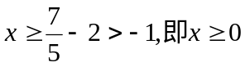;
当v=2时，取y=0,z=1,x=a-7u-3,则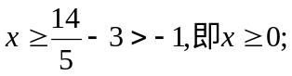
当v=3时，取y=z=1,x=a-7u-5,则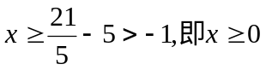;
当v=4时，取y=0,z=2,x=a-7u-6,则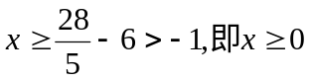.
10．解：存在这样的正整数。易知(x,y,z,u,v)=(1,2,3,4,5)是原方程的正整数解。
一般地，设(x,y,z,u,v)是原方程的正整数解，并且x<y<z<u<v.则将原方程视为关于x的一元二次方程，可知(yzuv-x,y,z,u,v)也是原方程的正整数解，由对称性可知：(y,z,u,v,yzuv-x)也是解，并且满足条件y<z<u<v<yzuv-x.依此递推方式，可得原方程的无穷多组正整数解，并且后一步构造的解中，最小的数比前一组中最小的数大。
故存在满足条件的正整数解。
11．解：显然x=1,y=1是原方程的解，若x1,则y1。
因为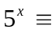1(mod4),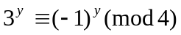,1-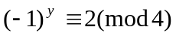,
所以y=2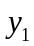+1是奇数（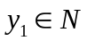）。
因为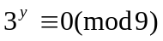，所以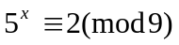。
因为，
所以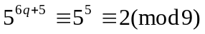，正整数x为6q+5形式的整数。
因为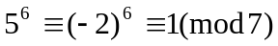，所以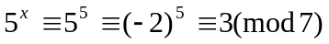，
而，
故对任意不为1的正整数x,y，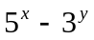2(mod7)。此时原方程无解。
综上，原方程只有一组正整数解：（1，1）。

备选题
12、求方程x^{m}=2^{2n+1}+2^{n}+1的三元正整数解(x,m,n)。（2003年土耳其数学奥林匹克）

13、证明：不存在一对正整数x，y满足方程3y²=x⁴+x。（2004年韩国数学奥林匹克）

14、已知x，y是质数。求不定方程x^{y}－y^{x}＝xy²－19的解。（2004年巴尔干数学奥林匹克）

15、求有多少个正整数对（m，n），使得7m+3n=10²⁰⁰⁴，且m整除n。（2004年日本数学奥林匹克）

学科网
w。w-w*k&s%5￥u

学科网
w。w-w*k&s%5￥
成套的课件成套的教案成套的试题成套的微专题尽在高中数学同步资源大全QQ群552511468也可联系微信fjmath加入百度网盘群4000G一线老师必备资料一键转存自动更新永不过期

